RAPT Dév  Scénario | Résumé  Scénario 2nde Bac pro AGOrA portant sur un événementiel dans les transports urbains de l’agglomération angevine.  Bac AGOrA
Document élève

SCENARIO 2nde PRO AGOrA

Type de scénario : événementiel en transport urbain

Contexte professionnel

Dans l’agglomération angevine, le réseau de transport en commun est organisé par la communauté urbaine Angers Loire Métropole.
La communauté urbaine Angers Loire Métropole (personne publique) a confié la gestion du transport urbain angevin à RATP Dev (personne privée) au travers d’un contrat de concession. Le transport urbain de la communauté urbaine est commercialisé sous la marque IRIGO.
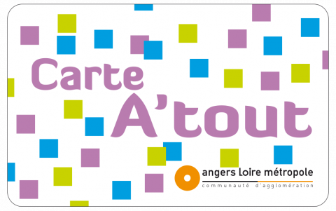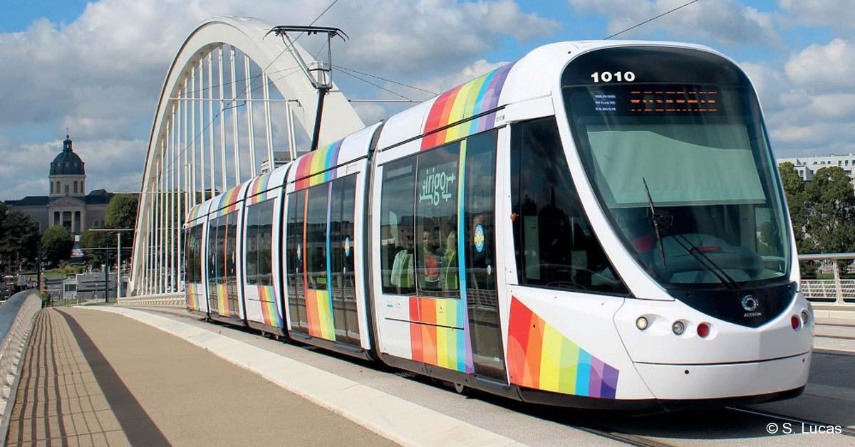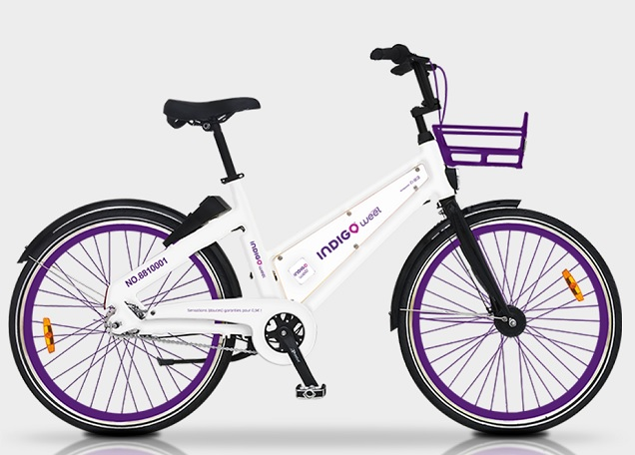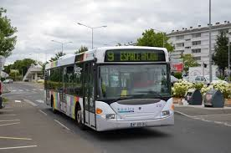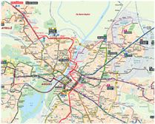
Le réseau Irigo c’est :
- 700 salariés.
- 37 millions de voyages par an
- 29 lignes régulières de bus
- 1 ligne de tramway et bientôt une deuxième (en 2023)
- Plus de 290 000 habitants desservis au sein des 29 communes d’Angers Loire Métropole
- 71 circuits scolaires
- Du transport à la demande (TAD)
- Du transport pour les personnes à mobilité réduite (TPMR)
- Un service de vélos
- 4 parkings relais.
- 29 communes
- 290 000 habitants

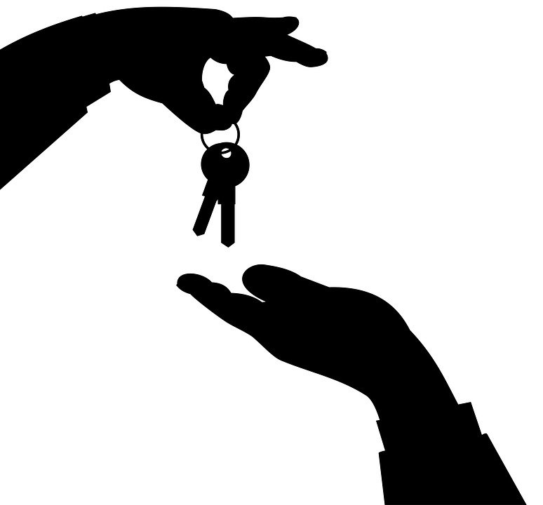

Forme juridique : SA
Siège social : Paris
Activité : transport en commun
Produits : gestion de train, métro, tramway, autobus, autocar, transport à la demande, téléphérique, navette maritime dans 12 pays
Société mère : RATP
Effectif : 16 000
SIREN : 389 795 006
Chiffre d’affaires : 1 191 millions d’€ (2018)
https://www.ratpdev.com/fr/mentions-legales

Assistance à la gestion d’un événement : « la SEMAINE ECOLO ZERO € »

Angers Loire Métropole a fixé des objectifs à RATP Dev Angers quant à la politique à mettre en place par rapport au transport urbain de l’agglomération.

Les principaux objectifs sont de :
- Dynamiser le réseau Irigo,
- Favoriser la transition écologique,
- Intégrer toutes les mobilités (bus, tram, vélo, trottinette, location de véhicules…),
- Offrir un haut niveau de services.

Afin de favoriser la transition écologique, RAPT Dev a choisi de s’associer au Plan de développement durable d’Angers Loire Métropole. En tant que partenaire privilégié de l’agglomération, Rapt Dev veut inciter ses usagers, les voyageurs, à changer leur comportement : abandonner leur véhicule personnel au profit de transports plus respectueux de l’environnement.

Pour cela, RATP Dev a créé un évènement : la SEMAINE ECOLO ZERO €.

La SEMAINE ECOLO ZERO €, qu’est-ce c’est ?
Rapt Dev propose la gratuité des transports en commun (bus et tram IRIGO) du 23 mars au 29 mars inclus dans toute l’agglomération angevine.

Votre rôle dans La SEMAINE ECOLO ZERO €
Vous êtes stagiaire auprès du service commercial. Votre tutrice, Madame Sylviane BLANCHARD, assistante commerciale, vous a confié des tâches en lien avec la préparation de cet événement.

Vos situations de travail sont les suivantes :
- Informer les voyageurs de la gratuité des transports urbains lors de la SEMAINE ECOLO ZERO €
- Préparer la soirée de lancement de la « semaine écolo zéro € »
- Mettre à jour le budget de la soirée de lancement de la semaine écolo zéro €
- Préparation d’un tableau de bord « Évolution de la fréquentation du transport urbain dans l’agglomération angevine »
- Mettre à jour les réseaux sociaux

En rouge
- Informations à adapter au contexte
- Indications pour l’enseignant

Situation 1 : Informer les voyageurs de la gratuité des transports urbains lors de la SEMAINE ECOLO ZERO €.

Tâche n°1 : Envoyer un SMS d’information aux voyageurs

RAPT Dev communique régulièrement par SMS avec ses usagers.
Madame Blanchard vous demande de préparer un modèle de SMS d’information destiné aux usagers. Vous les informerez de la gratuité des transports urbains pendant la SEMAINE ECOLO ZERO € du XX/XX/XX 0h au XX/XX/XX minuit.
Vous lui adresserez votre modèle de SMS sur son téléphone portable pour qu’elle le valide (n° de portable de Mme Blanchard : 06. XX.XX.XX.XX - Inscrire un numéro de téléphone valide-).
Elle vous propose de vous inspirer du modèle de SMS envoyé en février pour le match du SCO Angers contre Lille LOSC.

Votre modèle de SMS

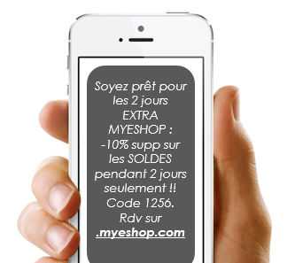
Pensez à utiliser votre
Fiche méthode « rédaction d’un SMS professionnel »

Soyez prêt à venir encourager le SCO !
Navettes gratuites le vendredi 7 février 2020 de 18h à minuit.
Pour plus d’info Rdv sur
https://www.irigo.fr/

Tâche n°2 : Mettre à jour une information sur les écrans d’information

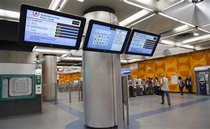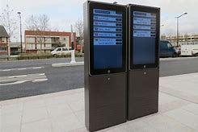

Nous diffusons des informations auprès des voyageurs d’Irigo grâce aux écrans d’information situés en boutiques ou aux arrêts. Vous êtes chargé(e) de réaliser un diaporama de 2 diapositives maximum reprenant les informations essentielles concernant la SEMAINE ECOLO ZERO €, qui sera diffusé sur ces écrans.

Consignes orales données par l’enseignant avec prise de notes des élèves :
Vous indiquerez :
- Le nom de l’évènement,
- Le principe de cette semaine : gratuité des transports y compris pour les abonnés* ! (À signaler au bas de votre diapositive : « *Pour les abonnés : une semaine sera défalquée de leur mensualité »),
- Les dates de l’événement.

Vous choisirez des couleurs qui correspondent au thème de l’écologie ; vous ajouterez le logo Irigo et RATP Dev ainsi qu’une photo d’un bus Irigo et du Tram.

Tâche n° 3 : Répondre à une réclamation d’un usager

Nous avons reçu une nouvelle réclamation d’un usager aujourd’hui, le 12 mars.

La réponse aux réclamation fait partie de vos missions, vous décidez de répondre à cette demande à partir de votre messagerie électronique, à l’adresse mail indiquée sur le formulaire de réclamation.

Pensez à utiliser votre
Fiche méthode « rédaction d’un courriel professionnel »

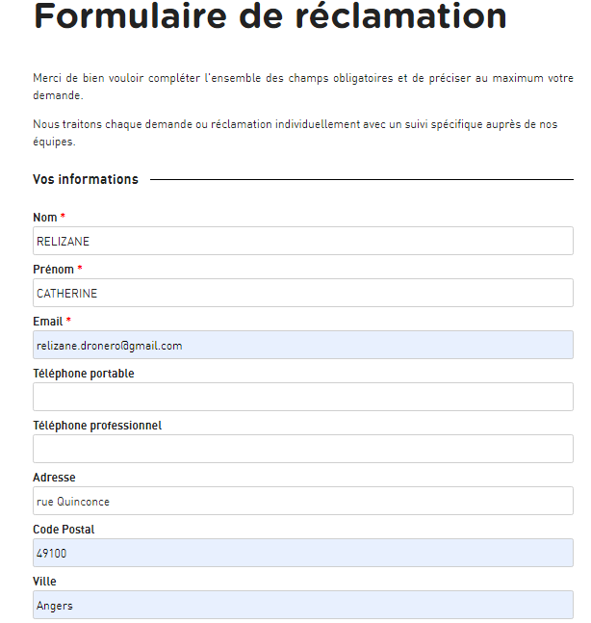  Inscrire une adresse mail pour la réponse | 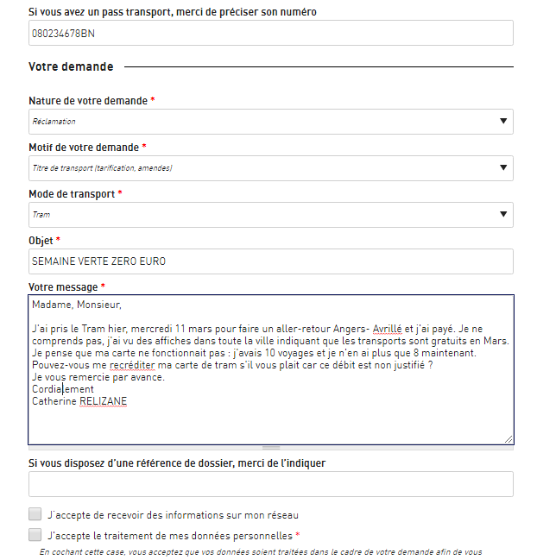  Madame, Monsieur,  J’ai pris le tram hier, mercredi 11 mars pour faire un aller-retour Angers-Avrillé et j’ai payé. Je ne comprends pas ; j’ai vu des affiches dans toute la ville indiquant que les transports sont gratuits en mars.  Je pense que ma carte de tram ne fonctionnait pas : j’avais 10 voyages et je n’en ai plus que 8 maintenant. Pouvez-vous me la créditer s’il vous plait car ce débit est injustifié ?  Je vous remercie d’avance.  Cordialement  Catherine RELIZANE  Correction : l’usagère s’est trompée de semaine. La gratuité commence à partir du 23/03.
Créditer un compte : Ajouter de l'argent sur un compte. Renflouer un compte. Débiter un compte : Ôter de l'argent d'un compte.

Situation 2 : Préparation de la soirée de lancement de la
« SEMAINE ECOLO ZERO € »

Le 23 mars 2020 aura lieu la soirée de lancement de la « Semaine Écolo Zéro € ». Cette soirée se déroulera dans les salons Curnonsky, mis à disposition par la mairie d’Angers, place Maurice Saillant. Au total, 300 personnes seront présentes.

Voici le déroulé de la soirée :
18h30 : Accueil des participants
19h : Discours du Préfet M. René BIDAL, du Président de l’agglomération et Maire d’Angers M. Christophe BECHU puis du Directeur de RATP Dev (Irigo) M. Pascal DEBERTEIX
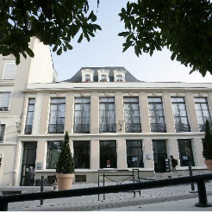
Salons Curnonsky
19h30 : Apéritif et ouverture de l’exposition sur le transport urbain
22h : Nettoyage de la salle
23h : Remise des clés au gardien.

Afin de préparer cette soirée, vous devrez :

- préparer les étiquettes pour l’envoi des invitations,
- transmettre un message concernant l’exposition
- informer le traiteur
- régler la facture de l’imprimeur chargé de l’impression des cartons d’invitation

Tâche n°1 : Préparer les étiquettes pour l’envoi des invitations

Sont invités à cette soirée : les autorités publiques (Préfet, Maire, adjoints aux Maires et maires des communes de l’agglomération), nos partenaires, fournisseurs et des abonnés. Au total, 300 personnes seront présentes.
Pour informer les invités et leur permettre l’accès à la soirée, le service commercial a envoyé des cartons d’invitation réalisés par un imprimeur. Cet envoi en nombre a été effectué par publipostage.
Cependant, il reste un fichier d’une vingtaine d’abonnés à exploiter (Annexe 1). Les cartons d’invitation sont prêts ; il reste à préparer les étiquettes avec les coordonnées des abonnés. Ces étiquettes seront ensuite collées sur les enveloppes.

Sur votre CV est inscrit que vous maîtrisez le publipostage. Mme Blanchard vous demande donc de réaliser celui-ci et d’éditer les étiquettes.
Pensez à utiliser votre
Fiche méthode « Publipostage- étiquettes »

Tâche n°2 : Préparer la livraison de l’exposition - transmettre un message

Dans la salle de réception du salon Curnonsky, sera disposé, le long des murs, des panneaux présentant le réseau IRIGO. Cette exposition sera transportée par un déménageur professionnel.

La chargée de clientèle du déménageur a laissé un message sur notre répondeur. Vous écoutez ce message déposé via votre messagerie électronique et vous complétez la « fiche téléphonique- message laissé » de l’entreprise (Annexe 2). Vous rangez ensuite ce document dans la chemise « documents à transmettre ».

Message enregistré : A enregistrer
« Bonjour, je suis Madame LESPINA de l’entreprise DEM ‘Anjou. C’est un message pour monsieur LAFUITE. Je vous appelle au sujet du transport de l’exposition Irigo, vous n’avez pas complété la case concernant le lieu de l’enlèvement de l’exposition. Nous devons nous présenter sur quel site ? Je vous remercie de bien vouloir me recontacter rapidement au 02 41 55 98 74. Bonne journée. »

Tâche n°3 : Informer le traiteur

Lors de la soirée de lancement, un apéritif sera servi.
Mme Blanchard vous demande de contacter par téléphone à M. HASCOËT, le traiteur de la soirée. Vous lui confirmerez que la livraison et l’installation de l’apéritif dînatoire pourront se faire dès 17h30. Vous rappellerez dans votre message le lieu de la réception.
Numéro de M. HASCOËT : 06. XX.XX.XX.XX (Inscrire un numéro de téléphone valide) (les élèves « tombent » sur un répondeur et laissent un message).

- Avant de l’appeler, vous préparerez cet appel (Annexe 3 : Préparer un appel téléphonique).

Tâche n° 4 : Régler la facture de l’imprimeur

Afin de communiquer sur la « Semaine Écolo Zéro € », nous avons fait imprimer des cartons d’invitation, des flyers ainsi que des affiches de l’évènements par les Ateliers Paquereau à Angers, imprimeur engagé dans une démarche éco-responsable.

Madame Blanchard vous prie de bien vouloir régler la facture de l’imprimeur en respectant la procédure habituelle :

- Avant tout règlement, contrôler la facture par rapport au bon de réception (annexes 4 et 5) ;
- Établir un chèque de règlement (annexe 6). Inscrire au dos du chèque le numéro de la facture ;
- Rédigez un courrier d’accompagnement du chèque à envoyer à l’imprimeur. Dans ce courrier, vous mentionnerez, entre autres, le numéro de la facture et le montant à payer ;
- Noter sur la facture la date de paiement ainsi que le nom de la banque et le numéro du chèque ;
- Mettre les documents (chèque et courrier d’accompagnement) destinés à l’entreprise Paquereau dans une enveloppe à l’adresse du destinataire ;
- Numériser la facture et l’envoyer à l’adresse mail de votre tutrice : inscrire une adresse mail valide accompagnée d’un message ;
- Ranger la facture dans la chemise des « documents à transmettre ».

Situation 3 : Mettre à jour le budget de la soirée de lancement de la semaine écolo zéro €

Le 18 décembre 2019, lors d’une réunion de préparation de la soirée de lancement, le service commercial avait établi un budget prévisionnel des dépenses pour cette soirée. Ce budget prévisionnel avait été réalisé sans information précise (devis ou facture).
Aujourd’hui, vous décidez de le mettre à jour et compléter la partie « dépense réelle ». Pour cela vous disposez des bons de commande adressés ou de factures.
Ce travail vous permettra d’informer Mme Blanchard sur le respect ou non du budget prévisionnel.

Tâche n°1 : Réorganiser le tableau du budget

Vous prenez connaissance du budget prévisionnel (annexe 7). Vous trouvez que les postes de dépenses sont mal organisés. Vous décidez de réorganiser cette colonne en classant les dépenses par rubrique (exemple de rubrique : location de l’espace, communication…). Pour cela, vous vous inspirez du modèle que vous avez trouvé sur internet ci (document 1 : Évènement Paul’Com, extrait de répartition de dépense par poste)

Document 1 : Évènement PAUL’COM, sept 2017 - Extrait de répartition des postes de dépenses
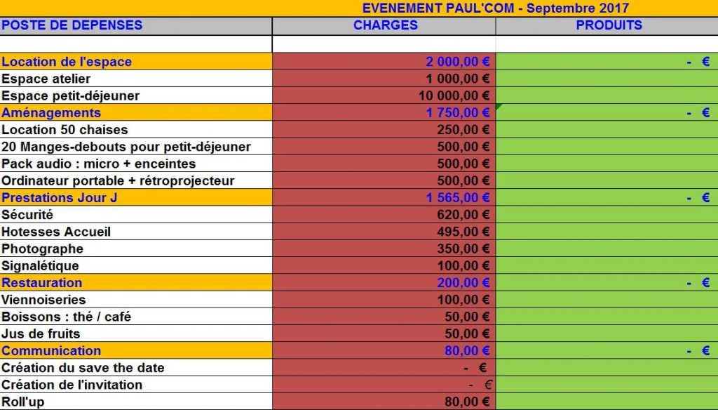
Dépenses réelles
Budget prévisionnel

Tâche n°2 : Mettre à jour le budget et calculer les écarts

Une fois ce travail effectué, vous complétez votre tableau à partir à partir du suivi de factures des fournisseurs « Semaine Écolo Zéro € -préparation de la soirée de lancement » (Annexe 8).

Tâche n°3 : Analyse des écarts et transmission de l’information

Vous analysez les écarts entre le budget prévisionnel et le budget réel.
Vous imprimez ce document destiné au service comptabilité en le centrant sur la page (avec titre, date).

Sur un post-it que vous collez sur votre document, vous informez Mme Blanchard de vos constats entre le budget prévisionnel et les dépenses réelles.
Enfin, vous mettez ce documents dans la chemise « documents à transmettre ».

Situation 4 : Préparation d’un tableau de bord « Évolution de la fréquentation du transport urbain dans l’agglomération angevine »

1. État des lieux

Notre Directeur, M. Pascal DEBERTEIX, doit faire un discours lors de la soirée de lancement de la « Semaine Écolo Zéro € ».
Il voudrait, notamment, présenter un tableau de bord indiquant l’évolution de la fréquentation des transports urbains angevins sur 10 ans.
Mme Blanchard vous confie ce travail. Pour le réaliser, elle met à votre disposition :
- un extrait du rapport annuel 2018 (document 2)
- un modèle de tableau qu’elle vous charge de compléter
Elle vous rappelle que Angers Loire Métropole rassemble 293 701 habitants (source INSEE 2016)

Document 2 : Fréquentation du transport urbain angevin
Fréquentation du transport urbain angevin
En 2008, le réseau Irigo a enregistré un pic de 27,66 millions de voyages pour connaître ensuite une diminution en 2009 et 2010 avec respectivement 26,91 millions de voyageurs puis 25,98 millions.
En 2011 (année d’arrivée du tramway), 27,73 millions de voyageurs ont été enregistrés sur l’ensemble du réseau. En 2012, première année complète d’exploitation du nouveau réseau avec le tramway, plus de 30,5 millions de voyages ont été validés.
Le réseau totalise en 2013 32,9 millions de voyages annuels ; 34,3 millions en 2014 puis 36 millions en 2015.
En 2016, le réseau a enregistré plus de 36,6 millions de voyages.
En 2017, 37,6 millions de voyages ont été effectués sur le réseau d’Angers Loire Métropole. En 2018, ce chiffre est en augmentation avec 39 millions de voyages.

Tâche n°1 : Reproduire le modèle de votre tutrice sur tableur

Année | Nombre de voyages (en millions) | Pourcentage de progression/à l’année précédente | Nombre de voyages par habitants*
2008 |  | NC
2009

Tâche n°2 : Compléter votre tableau de bord à partir des données de fréquentation (document 2)

Pensez à utiliser votre
Fiche méthode « calcul de pourcentage »

Tâche n°3 : Représenter graphiquement l’ensemble des données de 2008 à 2018
Mme Blanchard vous laisse libre du choix du graphique. Elle vous demande de choisir celui qui vous semble le plus pertinent.
Pensez à utiliser votre
Fiche méthode « conception d’un graphique à partir d’un tableau »

2. Prospective
RAPT Dev Angers s'est donné pour objectif d'accroitre la fréquentation des transports en commun de 2,5 millions de voyages par an d'ici à 2024. Cet objectif pourra être atteint grâce notamment aux deux nouvelles lignes de Tram B et C. M. Pascal DEBERTEIX, le directeur, veut également présenter un graphique sur ce point.
Mme Blanchard vous demande de préparer ce graphique.

Tâche n°4 : Réaliser le tableau puis le graphique prévisionnel de 2019 à 2024
Pour cette tâche, votre tutrice vous conseille de prendre modèle sur le tableau Excel et le graphique que vous avez précédemment réalisé.

Tâche n°5 : Analyser des données chiffrées
Vous vous sentez très concerné par ce sujet et vous décidez de faire part à M. DEBERTEIX de vos constats et de votre analyse pour la période de 2008 à 2018, puis de 2018 à 2024. Vous réalisez votre travail sur texteur et vous choisissez de présenter votre travail en deux points :
- Les évolutions constatées
- L’analyse des données

Tâche n°6 : Transmettre l’information
Vous imprimez ces différents documents (tableaux, graphiques, commentaires) que vous transmettez à Mme BLANCHARD dans une pochette « documents à transmettre ».
Attention à la présentation (documents centrés sur la page…),
Pensez à insérer des titres, à corriger votre orthographe.

Situation 5 : Mettre à jour les réseaux sociaux
La page Facebook d’Irigo est à l’abandon. Les informations ne sont pas mises à jour.
Mme Blanchard vous sollicite : « Selon vous, quelles informations pourrions-nous poster en lien avec la « semaine écolo zéro € » ? Quels autres réseaux sociaux pourrions-nous utiliser pour toucher les plus jeunes ? »
Tâche n°1 : Rédiger une note
Rédigez une note à l’attention de votre tutrice en lui exposant vos propositions pour la page Facebook ainsi que pour les autres réseaux sociaux.
Proposez-lui de créer une nouvelle page Facebook d’Irigo en mettant les informations en « privé » le temps de la construction.

